Муниципальное казенное дошкольное образовательное учреждение Чулымского района детский сад – ясли «Светлячок»

Игра «Психологический Квиз»

В рамках мероприятий «Недели психологии»

Тема «В мире эмоций и чувств»

Составила:

педагог-психолог

В. Г.Пилюкова

НСО г. Чулым 2024год

**Пояснительная записка**

Квиз — это современное и популярное развлечение, в котором сочетаются азарт, непринуждённая атмосфера и свободное общение. Именно на таких неформальных, лёгких и интересных мероприятиях легче обсуждать сложные проблемы. Отвечая на вопросы ведущего в рамках игры и слушая комментарии психолога, участники могут найти ответы на свои внутренние вопросы. Специально смоделированная игровая среда дает возможность примерить на себя различные роли, попробовать применить новые для себя стратегии поведения.

**Направление:** просветительское.

**Целевая аудитория:** сотрудники образовательного учреждения (педагогические работники). Профилактическое воздействие осуществляется на уровне подгруппы.

**Предполагаемое количество участников:** в зависимости от количества команд и участников в них, исходя из примерного расчёта – 3-4 команды по 5-7 человек.

**Оборудование:** столы, стулья, смарт доска, бумага, ручки, музыкальная колонка.

**Время проведения:** 40 минут.

**Цель игры -** создание условий для формирования позитивного межличностного общения и повышения психологической грамотности.

**Задачи:**

- развивать навык общения и позитивного мышления;

-формировать способность применять знания о психологии в повседневной жизни, как на личном, так и на общественном уровне;

- учить замечать положительные качества в людях, выражать это в доброжелательной и приятной форме.

**Краткое описание**

Во время игры звучит музыка, хорошо знакомая всем по известной игре «Что? Где? Когда?». Музыкальное сопровождение создаёт атмосферу, настраивающую на продуктивную работу, что, в свою очередь, положительно влияет на конечный результат. Также игра сопровождается мультимедийной презентацией, которая позволяет воспринимать информацию не только на слух, но и визуально.

Вопросы и ответы подобранны таким образом, чтобы участники игры, активно обсуждая их, могли повысить свои знания в области психологических подходов. Полученные знания можно будет применить на практике.

Первый блок «Разминка» был составлен в юмористическом ключе, чтобы создать непринуждённую атмосферу и настроить педагогов на позитивный лад.

Второй раунд был посвящён обсуждению социального института и профессиональных функций психолога. В ходе дискуссии участники смогли обменяться знаниями и расширить свой кругозор.

В научно-популярном раунде №3 участники обсуждали самые разные аспекты психологии: от перевода с древнегреческого слова «психология» до эффекта Зейгарника.

В заключительном раунде «Однажды в книге» участникам предложили вспомнить сюжеты известных произведений и рассмотрели их с точки зрения психологии.

Подведение итогов проходит путем подсчета количества правильных ответов.

**Обратная связь**

После завершения игры участникам было предложено заполнить анкету для обратной связи. В этой анкете педагогические работники оценили полноту и востребованность мероприятия, качество его организации, а также указали, какая информация оказалась для них наиболее полезной. Кроме того, они отметили, какие знания будут применять в своей повседневной жизни, как в личном, так и на общественном уровне.

**Результаты**: психологическая компетентность участников образовательных отношений повышена; условия для формирования и поддержания устойчивых дружеских отношений созданы.

Реализация данного Квиза эффективна, так как его можно проводить в любой общеобразовательной организации, в процессе игры участники не только налаживают общение, но и получают новые знания.

Поделились опытом через страницу ДОУ в ВК:

<https://vk.com/club217074921?w=wall-217074921_2166%2Fall>,

<https://vk.com/club217074921?z=clip-217074921_456239181>

**План-конспект игры**

|  |  |  |  |
| --- | --- | --- | --- |
| **№** | **Название этапа** | **Описание** | **Время** |
| 1 | Командообразование | **Ведущий:** Добрый день, друзья! Сегодня мы с вами поучаствуем в тематической психологической игре Квиз. Вопросы будут не только о психологии, а обо всём, что может быть связанно с ней в нашей жизни. По итогу мы научимся применять знания о психологии в повседневной жизни, как на личном, так и на общественном уровне. Приглашаю всех в круг, упражнение «Комплименты в круге» на развитие умения замечать положительные качества в людях, выражать это в доброжелательной и приятной форме.  Цель упражнения — создание доброжелательной и доверительной обстановки, а также повышение мотивации к совместной работе.  А теперь прошу занять свои места и капитанам представить свои команды.  **Капитаны:** по очереди представляют команды.  **Ведущий:** Спасибо! Теперь мы готовы приступить к нашему Квизу!    Игра будет состоять из четырёх раундов, в каждом из которых вас ждёт по пять вопросов. В каждом раунде ваша команда должна обсудить ответы и записать в специальный бланк букву выбранного варианта. Важно, чтобы команды-соперники не услышали вас.  За каждый правильный ответ вы будете получать баллы, которые помогут определить победителей. Количество баллов за верный ответ зависит от сложности вопроса.  На каждый вопрос отводится ограниченное время, и отсчет начинается сразу после зачтения вопроса. В первом раунде у вас будет 30 секунд, а со второго по четвёртый раунды — 1 минута. | 7 минут |
| 2 | Раунд 1. Разминка. Точность – вежливость королей | ***В этом раунде на ответ на один вопрос даётся 30 секунд с момента прочтения задания.***  1. Что нужно говорить при встрече? *(5 баллов)*  А) Что нужно? Б) Освободи дорогу! В) Опять Вы?! **Г) Здравствуйте!**  2. Что нужно говорить, когда люди прощаются? *(5 баллов)*  А) Иди домой! Б) Надеюсь больше не увидимся! В) Ты здесь?! **Г) До свидания!**  3. Что нужно говорить, когда вам помогли или чем-то поделились? *(5 баллов)*  А) Всегда бы так! Б) Чего так мало? В) Забери свои подачки! **Г) Спасибо!**  4. Что нужно сделать человеку, если он тебе нравится? *(5 баллов)*  А) Побить Б) Сказать обидное слово В) Обидеться, что не подходит сам и не догадывается ни о чём **Г) Начать общаться, обсуждать интересы**  5. Что сказать, когда близкий человек грустит? *(5 баллов)*  А) А ну, перестань! Б) В Африке дети голодают, а ты плачешь В) Опять из-за всякой ерунды страдаешь **Г) Я рядом, я тебя поддержу, мы всё сможем** | 5 минут |
| 3 | Раунд 2. Все работы хороши | ***В этом и следующих раундах у вас будет одна минута на ответ после того, как вы прочитаете вопрос.***  Представитель какой профессии изучает общество, его внутренние механизмы развития, закономерности? *(15 баллов)*  А) Педагог Б) Лифтёр **В) Социолог** Г) Продавец  2. Основная профессиональная функция менеджера? *(15 баллов)*  **А) Управление** Б) Наказание В) Наблюдение Г) Деловые встречи  3. У какого социального института главными функциями являются обучение и воспитание? *(15 баллов)*  А) Телевидение **Б) Образование** В) Интернет Г) Армия  4. В каких отношениях разбирается юрист? *(20 баллов)*  **А) Правовых** Б) Математических В) Дружеских Г) Общественных  5. Какая основная цель психологической консультации? *(20 баллов)*  А) Инструкции к жизни Б) Критика и нотации **В) Помощь в решении актуальных проблем** Г) Свершение волшебства | 7 минут |
| 4 | Раунд 3. Науч-поп  (научно-популярная) | 1. В переводе с древнегреческого «психология» означает «наука о…» *(20 баллов)*  А) Теле Б) Сердце **В) Душе** Г) Голове  2. Психолог Джон Роузмонд утверждает, что лидер обязательно должен обладать следующими качествами: находчивостью и…. *(20 баллов)*  **А) Ответственностью** Б) Эгоистичностью В) Жадностью Г) Жесткостью  3. В пирамиде потребностей гуманистического психолога Абрахама Маслоу в иерархии выше всех находится потребность в… *(20 баллов)*  А) Серебре Б) Золоте  В) Брильянтах **Г) Самоактуализации**  4. Психологическая теория поля Курта Левина говорит о том, что «некоторые предметы имеют очень притягательную силу», и человеку трудно не повзаимодействовать с ними, сложнее всего устоять детям. Какие предметы сейчас самые притягательные для детей? *(20 баллов)*  А) Учебник и тетрадь Б) Ручка и карандаш В) Стул и парта **Г) Поп-ит и Симпл-димпл**  5. Согласно Эффекту Зейгарник человек лучше запоминает прерванное действие, чем завершенное, особенно если оно было важно для него. О чём из перечисленного больше всего будет переживать среднестатистический дошкольник? *(30 баллов)*  А) Плохая погода Б) Голод в странах третьего мира В) Забытые традиции **Г) Непройденный до конца уровень в онлайн-игре** | 9 минут |
| 5 | Раунд 4. Однажды в книге | Как бы современные медики охарактеризовали состояние главного героя Обломова из романа Ивана Александровича Гончарова «Обломов», который целыми днями безвольно лежал на диване?  А) Несварение Б) Наглость В) Отсутствие стыда **Г) Депрессия**  2. В романе Ивана Сергеевича Тургенева «Отцы и дети» главный герой — молодой студент-медик Базаров — позиционирует себя как нигилист, человек, сомневающийся в общепринятых ценностях и нормах нравственности. Его поведение вызывает раздражение у представителей старшего поколения.  Что могли бы найти в его образе современные люди?   А) Детский негативизм **Б) Юношеский максимализм** В) Подростковый бунт Г) Кризис младшего школьного возраста  3. Внимание, вопрос!  В романе «Дубровский» Александр Сергеевич Пушкин оставил финал открытым, что дало читателю возможность самому домыслить события. Какой литературный приём используется в этом произведении, о котором шла речь в одном из предыдущих вопросов?  **А) Эффект Зейгарник** Б) Эффект присутствия В) Эффект бабочки Г) Спецэффект  4.В серии книг Джоан Роулинг о «Гарри Поттере» есть персонаж Драко, который, будучи школьником, часто отпускал обидные шутки в адрес главного героя и его друзей, стремясь их унизить и высмеять. Как бы вы сейчас назвали такое поведение?  **А) Буллинг** Б) Забота В) Дружба Г) Восхищение  5. В аллегорической повести Антуана де Сент-Экзюпери «Маленький принц» есть такие слова: «Люди забыли эту истину, — сказал Лис, — но ты не забывай: ты навсегда в ответе за всех, кого приручил. Ты в ответе за твою розу». О чём они?  А) Об обязанностях садовода Б) О долге перед питомцем **В) Об ответственности в отношениях** Г) О розе | 9 минут |
| 6 | Подведение итогов | *Подведение итогов проходит путем подсчета количества правильных ответов.*  Благодарим всех за участие!  Мы с радостью озвучим верные ответы.  Теперь можно подсчитать баллы и объявить победителей.  Ещё раз поздравляем всех участников и вручаем грамоты командам! | 7 минут |

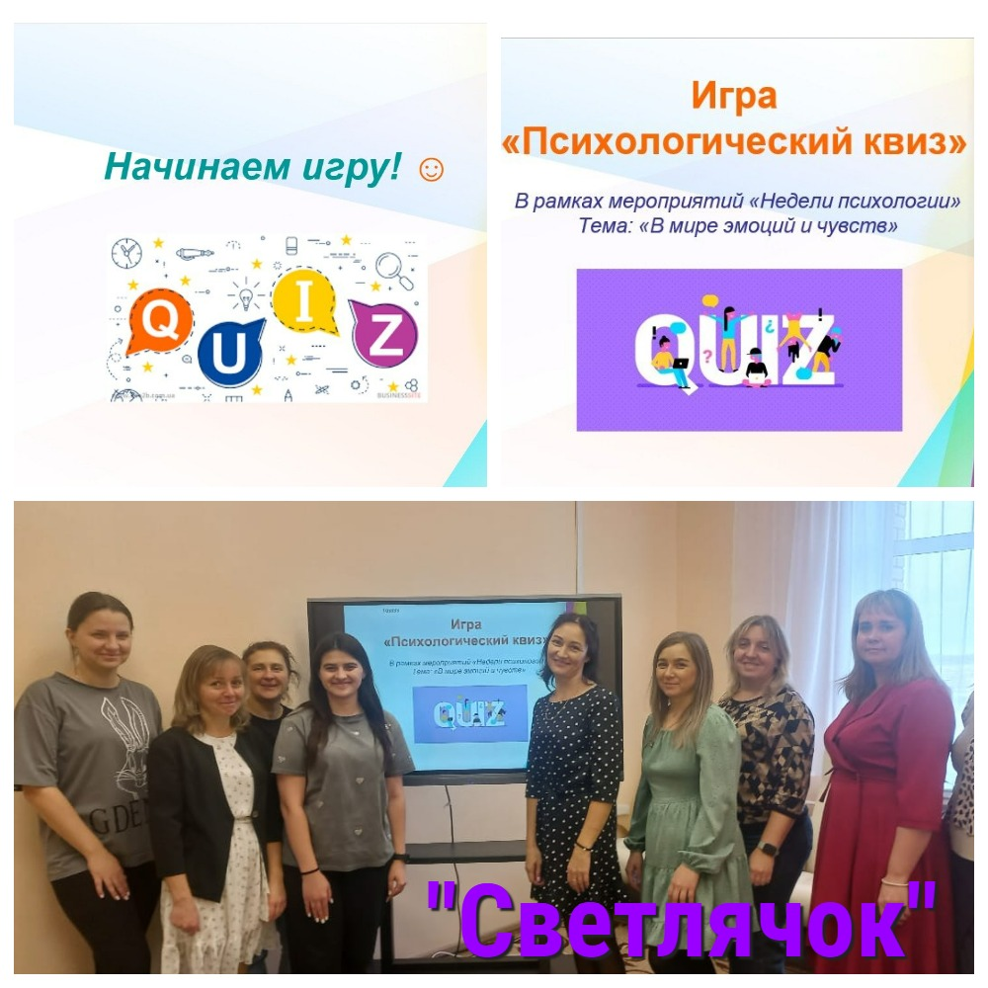Фотоотчет